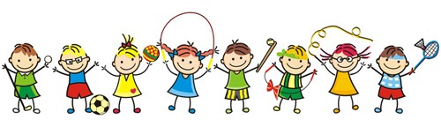

“English class”

Estimados apoderados,
Junto con saludar y esperando que hayan podido realizar nuestra primera actividad sin inconvenientes, a continuación se explicara la segunda parte de nuestra clase.
Esta semana reforzaremos nuevamente lo que son los commands, para crear la rutina que se da dentro de la clase. Avanzaremos con el número 2 y 3 en los cuales se realizara el mismo trabajo. (Recordar que este es reforzamiento y ayuda para la motricidad).
El número 2 (number two) se debe nombrar reforzando cantidades, se pueden mostrar objetos tangibles como demostración. Los alumnos en una posición correcta de postura y de su lápiz deben trazar el número correspondiente y finalmente pintarlo de color blue (azul), si desean pueden agregar una variación, ya sea, pegar papel lustre de color blue.
El número 3 (number three) se debe realizar de la misma manera, la única diferencia es que en este número se usara el color yellow (amarillo).
Recordar que en el uso de los colores es necesario insistir que el buen uso de márgenes.
Adicionalmente se pueden apoyar en los siguientes videos:
Saludo inicial: https://www.youtube.com/watch?v=tVlcKp3bWH8
Numbers: https://www.youtube.com/watch?v=xNw1SSz18Gg&t=33s
Colores: https://www.youtube.com/watch?v=zxIpA5nF_LY
Dinámica para imitar: https://www.youtube.com/watch?v=UFCEHTIF1zY&t=23s

Me despido cordialmente, Constanza Urrutia.

